八年级物理竞赛辅导训练题二
姓名
  - 在日常生活中，由于保温瓶内开水没有装满，导致后来软木塞不易拔出，这主要是因为( )
    - 塞子与瓶口间的摩擦力太大。 (B)瓶口遇冷收缩了。
(C)瓶内气压小于大气压。 (D)原先塞子塞得太紧。
  - 一个初三学生的体积最接近于下列选项中的( )
    - 5×10⁴厘米³。 (B)5×10⁵厘米³。
(C)5×10⁶厘米³。 (D)5×1O⁷厘米³。
  - 下列现象中，属于凝华现象的是( )
    - 冬天房间窗户玻璃内表面结有冰花。
    - 冰冻衣服在0℃以下的环境中也会变干。
    - 雪在太阳光照射下融化成水。
    - 冬天室外桶里的水结成冰。
  - 听声音就能区别出熟悉的人谁在说话，主要是因为每个人发出的声音( )
    - 音调不同。 (B)响度不同。 (C)音色不同。 (D)频率不同。
  - 下列现象中属于光的反射现象是( )
    - 太阳光照到人身上，在地面上出现了人的影子。
    - 放映机把影片上的画面投影到银幕上。
    - 将筷子插入水中，出现了弯折现象。
    - 中秋夜晚，明月当空。
  - 一束光线由空气斜射入水中，如果入射角逐渐增大，折射角将( )
    - 逐渐增大，且总小于入射角。 (B)逐渐减小，且总大干入射角。
(C)逐渐增大，且总大于入射角。 (D)逐渐减小，且总小于入射角。
  - 一支刻度均匀，但读数不准的温度计。在测标准大气压下的沸水温度时，示数为96℃，在测一杯热水的温度时，其示数与热水的真实温度50℃恰好相等。若用此温度计去测量冰水混合物的温度时，则示数是( )
    - O℃。 (B)2℃。 (C)4℃。 (D)6℃。
  - 如图1所示是月球的影区分布。当人随地球运动时，要看到日环食，只有当运动到( )
    - 甲区域。 (B)乙区域。 (C)丙区域。 (D)丁区域。
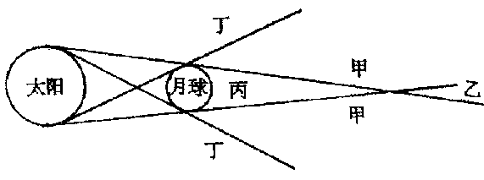
图1
  - 下列各种成像现象中，由光的折射引起的是( )
    - 平静的露天池水中有朵朵白云。 (B)清澈的湖水中游动的金鱼。
(C)哈哈镜中自己滑稽的体形。 (D)观后镜中“后退”的树木。
  - 在研究凸透镜成像的实验中，量得光屏到透镜的距离为12厘米，若在光屏上得到的是一个倒立缩小的实像，则该透镜的焦距可能为( )
    - 4厘米。 (B)6厘米。 (C)8厘米。 (D)15厘米。
  - 某旅客在火车车厢内以1.5米/秒的速度行走。当车厢静止时，他从车厢头走到车厢尾需要20秒，当火车以10米/秒的速度向前匀速行驶时，则他从车厢头走到车厢尾所需要的时间和站在地面上的人看见旅客通过的路程分别是( )
    - 20秒，200米。 (B)10秒，200米。
(C)20秒，170米。 (D)15秒，170米。
  - 已知一点光源S位于凸透镜一倍焦距内，成一虚像S'，则在图2所示的光路图中正确的是( )
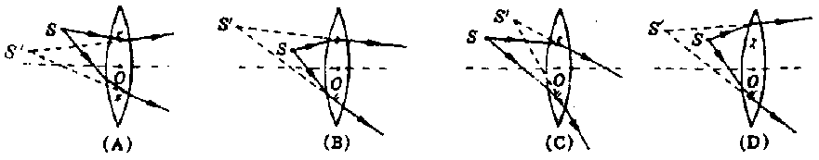
图2
  - 如图3所示，在一块玻璃砖上挖去—块半圆形的玻璃，如有一条通过圆心的光线射到该玻璃砖上，则正确的光路图为( )
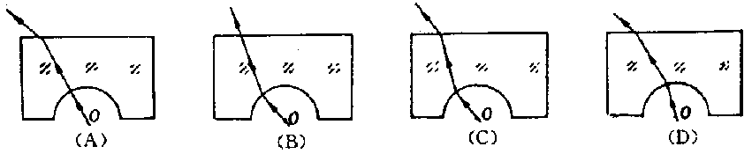
图3
  - 甲、乙、丙三人并排站在鱼塘边同时正对着前方水下的鱼瞄准射击，结果甲未击中鱼。射在鱼的上方；乙也未击中鱼，射在鱼的下方；丙刚好射中鱼，由此可以推断( )
    - 甲、乙均未瞄准鱼。
    - 乙、丙均未瞄准鱼。
(C)甲、丙均未瞄准鱼。
(D)只有丙一个人瞄准了鱼。
  - 甲、乙两块质量相同的不同金属，在沸水里加热一段时间。先取出甲决投入一杯冷水里，当达到热平衡后，水温升高2O℃。再取出甲块，立即将乙块从沸水中取出投入这杯水中，再次达到热平衡，水温又升高2O℃。若不计热的损失，则由此可判断( )
    - 甲的比热容比乙大。 (B)甲的比热容比乙小。
(C)甲的比热容跟乙相等。 (D)无法确定比热容大小。
  - 如图4所示，将一支盛水的试管插入足够多的冰水混合物中，那么试管中的水( )
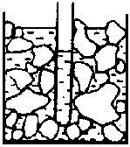
图4
    - 很快就会结成冰。
    - 只要经过足够长的时间，水肯定会结成冰。
    - 在短时间内水不会结成冰。
    - 时间再长水也不会结成冰。
  - 把温度为-5℃的冰块，投入到盛有0℃水的隔热容器中，混合后的温度仍为0℃，下列判断正确的是( )
    - 冰的质量减少。 (B)冰的质量增加。
(C)冰的质量不变。 (D)以上均有可能。
  - 在测定液体密度的实验中，液体的体积(V)及液体和容器的总质量(m总)可分别由量筒和天平测得。某同学通过改变液体的体积，得到几组数据，画出有关的图线。在图5中能正确反映液体和容器的总质量跟液体的体积关系是( )
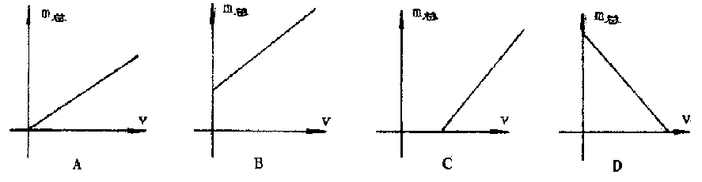
图5
  - 地处祖国边疆的青藏高原，空气稀薄，气压较低，当地居民煮饭时( )
    - 由于水的沸点较高，水容易烧开，饭不易烧熟。
    - 由于水的沸点较低，水不易烧开，饭容易烧熟。
    - 由于水的沸点较高，水不易烧开，饭容易烧熟。
    - 由于水的沸点较低，水容易烧开，饭不易烧熟。
  - 某高校每天早上都派小汽车准时接刘教授上班。一次，刘教授为了早一点赶到学校，比平时提前半小时出发步行去学校，走了27分钟时遇到来接他的小汽车，他上车后小汽车立即掉头前进。设刘教授步行速度恒定为v，小汽车来回速度大小恒定为u，刘教授上车以及小汽车掉头时间不计，则可判断( )
    - 刘教授将会提前3分钟到校，且v:u=1:10。
    - 刘教授将会提前6分钟到校，且v:u=1:10。
    - 刘教授将会提前3分钟到校，且v:u=1:9。
    - 刘教授将会提前6分钟到校，且v:u=1:9。
  - 把加热到100℃的某铁块投入m₁克20℃的水中，混合温度为40℃；把加热到100℃的该铁块投入m₂克20℃的水中，混合温度为60℃；如果把同样加热到100℃的该铁块投入(m₁+m₂)克20℃的水中，混合温度为( )
    - 50℃。 (B)48℃。 (C)36℃。 (D)32℃。
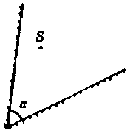图6
  - 如图6所示，两平面镜镜面夹角为α(锐角)，点光源S位于两平面镜之间，在S发出的所有光线中( )
    - 只有一条光线经镜面两次反射后经过S点。
    - 只有两条光线经镜面两次反射后经过S点。
    - 有两条以上的光线经镜面两次反射后经过S点。
    - 以上情况由S所处的位置决定。
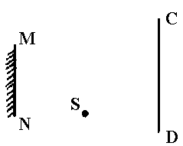
  - 如图7所示，MN为平面镜,CD为光屏。它们均竖直放置,在离平面镜N端正前方，位于MN、CD中点处有一激光源s。现s点发出一束光线向镜面投射，当光线的入射点从N点单向移动到M点时，测得反射光在光屏CD上的移动速度是3米/秒，则入射光的入射点沿镜面移动的速度是 米/秒。

  - 用质量均为1千克的水和甲液体(甲液体的密度为0.8×10³千克/米³)配制密度为0.9×10³千克/米³的乙液体。则最多能配成乙液体多少千克？

  - 如图8所示，从A点出发经过平面MN上的一点到达B点有多种路径可走。有人提出：在所走的多种路径中遵循光的反射定律的一条路径是最短的。这一提法是否正确？并证明。

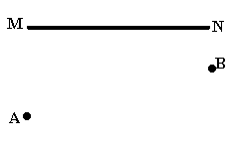
图8

参考答案：
1 | 2 | 3 | 4 | 5 | 6 | 7 | 8 | 9 | 10 | 11 | 12 | 13
C | A | A | C | D | A | C | B | B | C | C | B | A
14 | 15 | 16 | 17 | 18 | 19 | 20 | 21 | 22 | 23 | 24 | 25
B | B | D | B | B | D | D | C | B | 1 | 1.8kg | 略

